

Sistema de Indicadores Institucional (SGIND)
Informe Ejecutivo de Funcionalidades por Sección

Gerencia de Planeación y Gestión Institucional
Julio de 2026

. Presentación del sistema

El Sistema de Indicadores (SGIND) es la herramienta institucional que centraliza el seguimiento al Plan de Desarrollo Institucional (PDI), a los procesos y a los planes de mejoramiento del Politécnico Grancolombiano. Reemplaza el reporte manual en hojas de cálculo dispersas por un tablero único, actualizado mensualmente, con alertas automáticas y trazabilidad de cada indicador.
El sistema se organiza en siete secciones de navegación, cada una orientada a una necesidad distinta de gestión. Este informe describe, sección por sección, qué puede ver y hacer un usuario directivo en cada una — en lenguaje de negocio, sin detalle técnico.

Sección | Propósito principal
Resumen General | Fotografía consolidada del avance institucional del PDI
CMI Estratégico | Detalle del cumplimiento de indicadores del Plan Estratégico
CMI por Procesos | Cumplimiento de indicadores operativos por proceso y unidad
Informe por Procesos | Diagnóstico de calidad del dato, auditorías y propuestas de mejora
Plan de Mejoramiento | Seguimiento a los indicadores de acreditación (CNA)
Seguimiento Operativo | Control de cumplimiento en el reporte mensual de cada indicador
Gestión OM | Registro de acciones de mitigación sobre indicadores en riesgo

1. Resumen General
Pantalla de inicio del sistema
Es la portada del sistema: entrega una fotografía consolidada del avance institucional del Plan de Desarrollo Institucional (PDI) 2022–2026, con la posibilidad de cambiar el año de corte a consultar.
Qué puede ver y hacer la gerencia
- Consultar los resultados del PDI 2022–2026 para el año que se seleccione.
- Cambiar la vista entre Indicadores, Proyectos, Plan de Retos, o las tres combinadas (Consolidado).
- Ver el resultado por cada una de las 6 líneas estratégicas institucionales (Expansión, Transformación organizacional, Calidad, Experiencia, Sostenibilidad, Educación para toda la vida), con su número de indicadores/proyectos/retos, porcentaje de cumplimiento y tendencia histórica.
- Visualizar un mapa circular (sunburst) de alineación: cada línea estratégica con sus objetivos y el cumplimiento promedio de cada uno.
- Leer una narrativa ejecutiva automática que resume si el desempeño institucional es sobresaliente, satisfactorio, moderado o crítico, destacando la línea líder y las alertas.
- Identificar, en tablas comparativas, qué indicadores tuvieron la mejor variación y cuáles la mayor caída frente al periodo anterior.
- 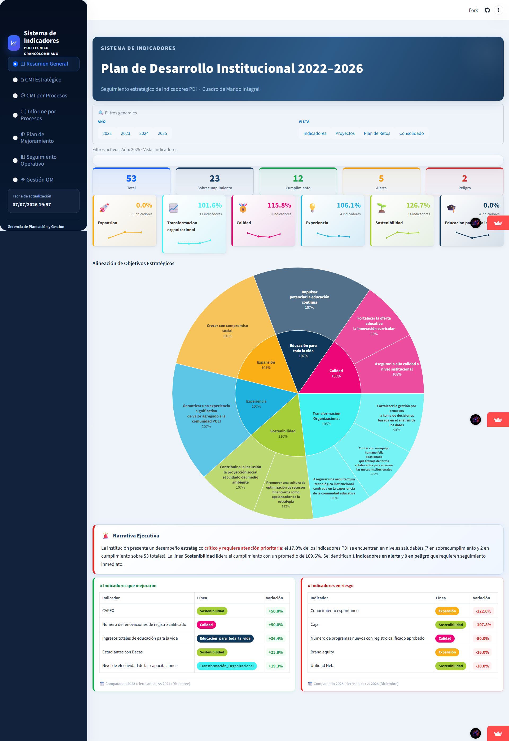
- 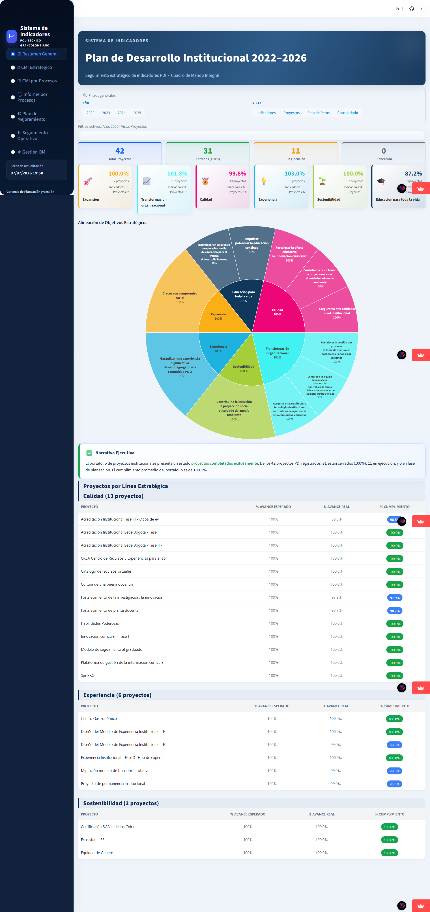

- 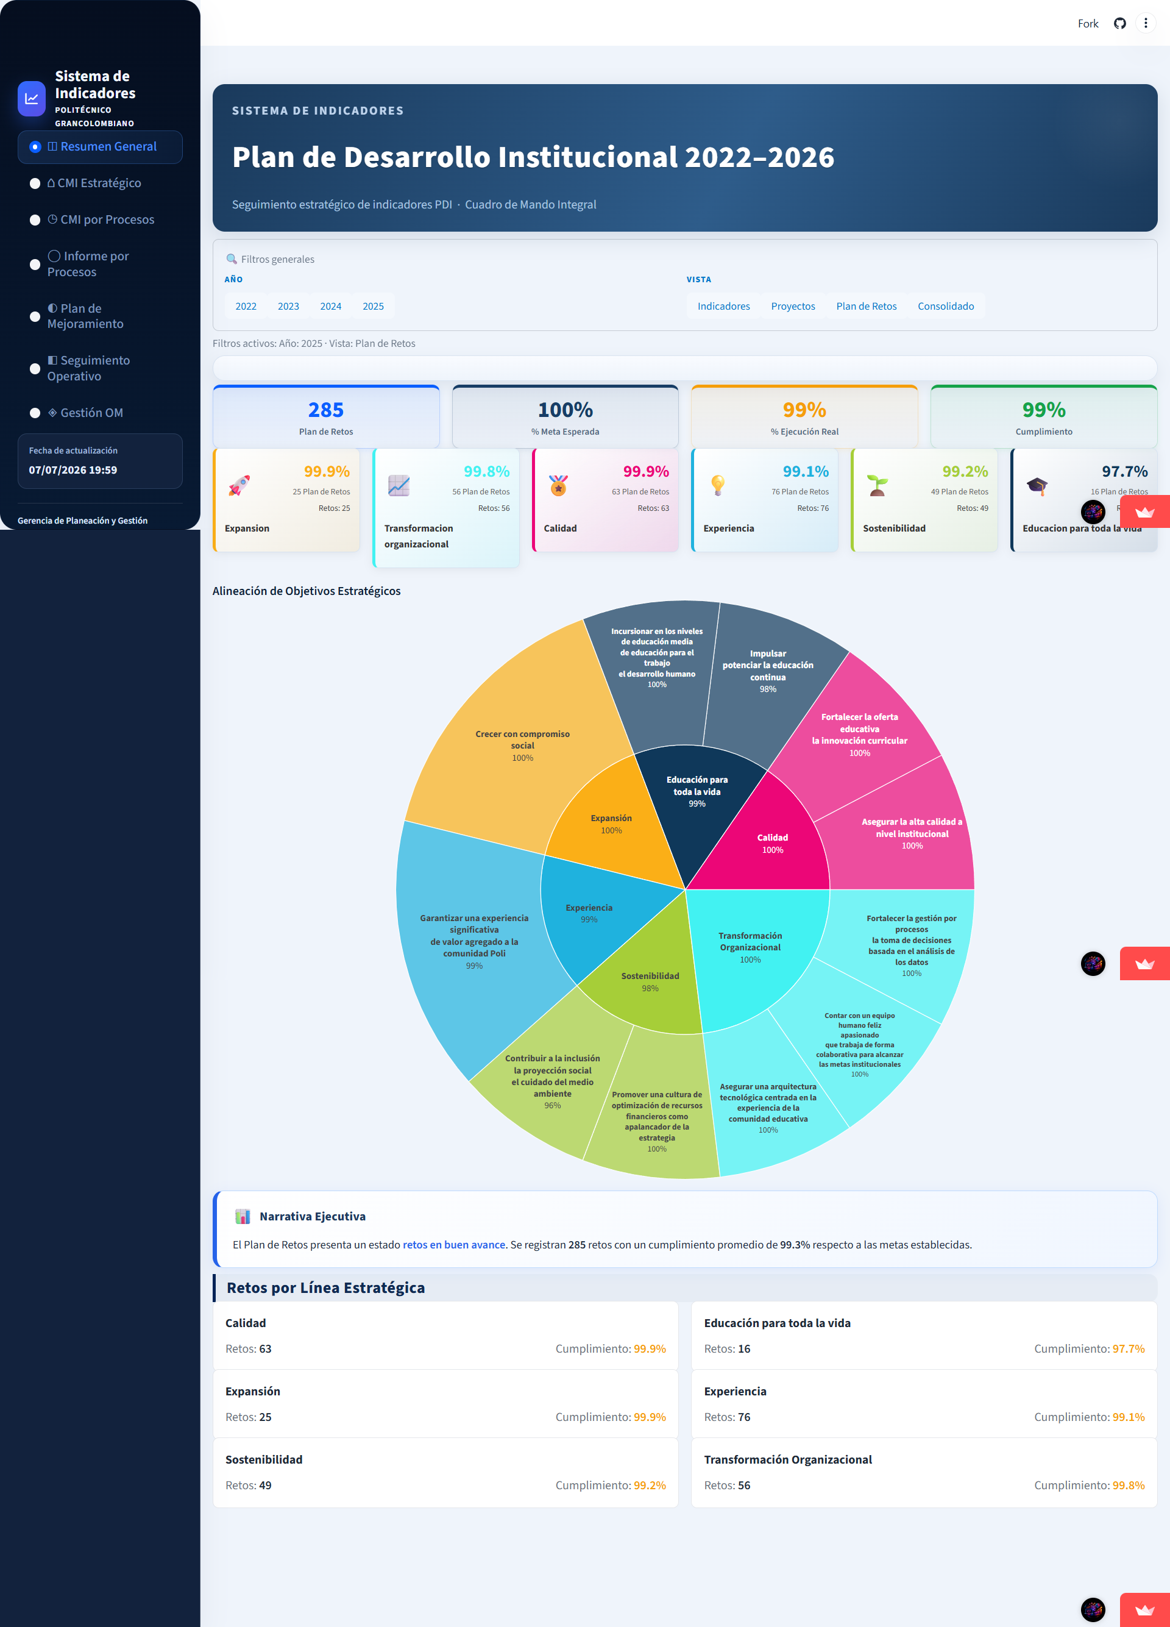

2. CMI Estratégico
Detalle del Plan Estratégico institucional
Es el módulo de análisis a profundidad de los indicadores del Plan Estratégico. Permite filtrar por año y por corte semestral (junio o diciembre), y navegar por cuatro vistas.
Qué puede ver y hacer la gerencia
- Resumen Desglosado: cumplimiento general por indicadores del plan estratégico, distribución por nivel de cumplimiento (semáforo) y evolución histórica.
- Líneas Estratégicas: despliegue por cada línea, con sus indicadores y evolución histórica de cada una.
- Listado de Indicadores: tabla completa y filtrable de todos los indicadores estratégicos, con descarga a Excel.
- Alertas: listado de los indicadores en estado de alerta o peligro que requieren atención prioritaria.
- Consultar la ficha individual de cualquier indicador (responsable, fórmula, periodicidad, histórico) y descargarla en PDF para compartir o imprimir.

- 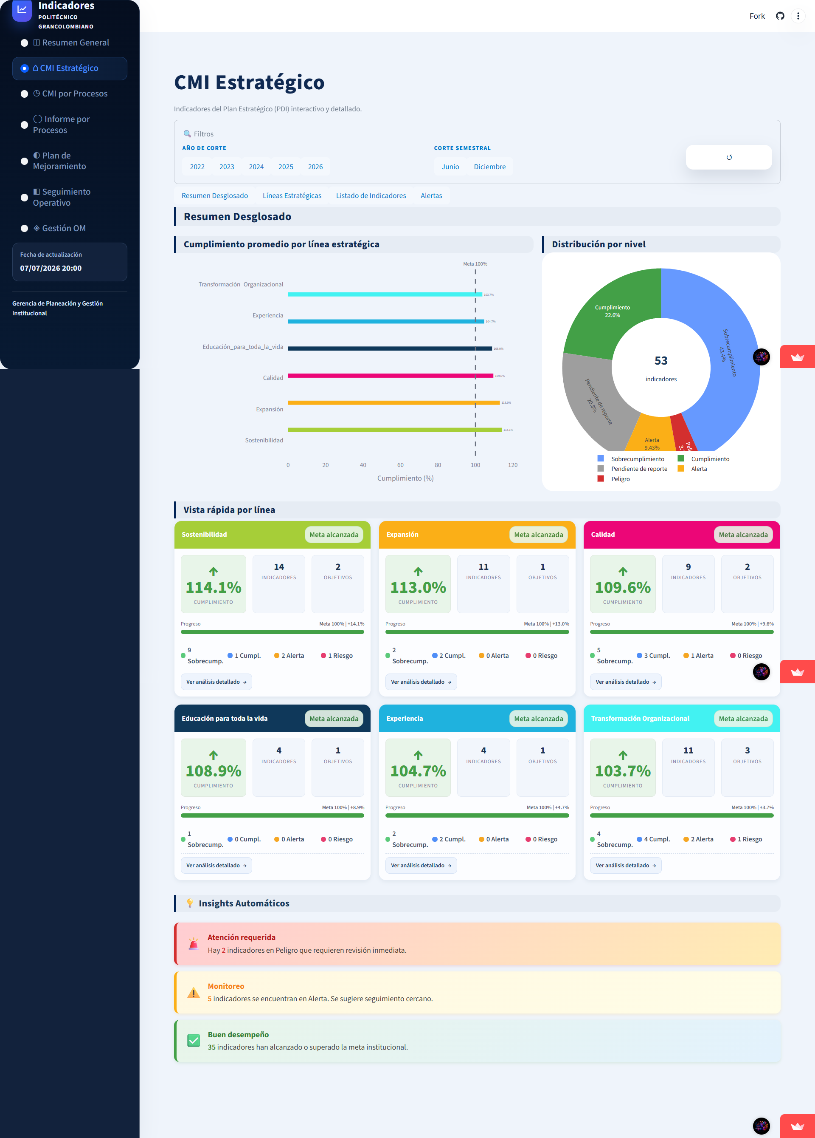

- 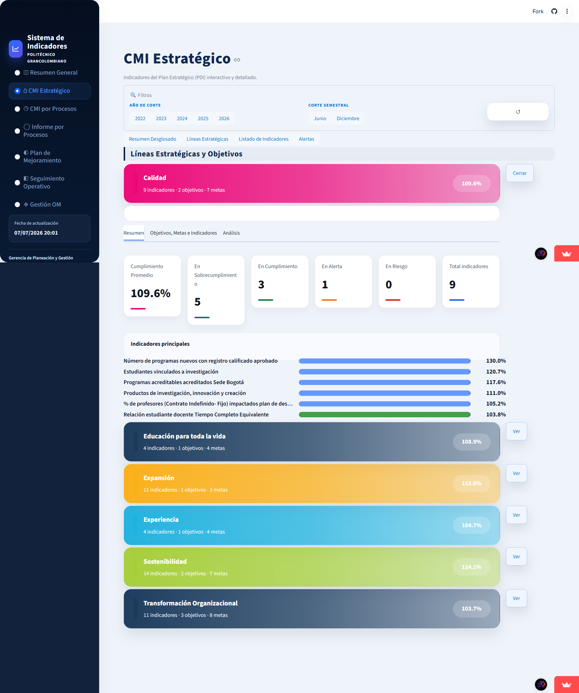

- 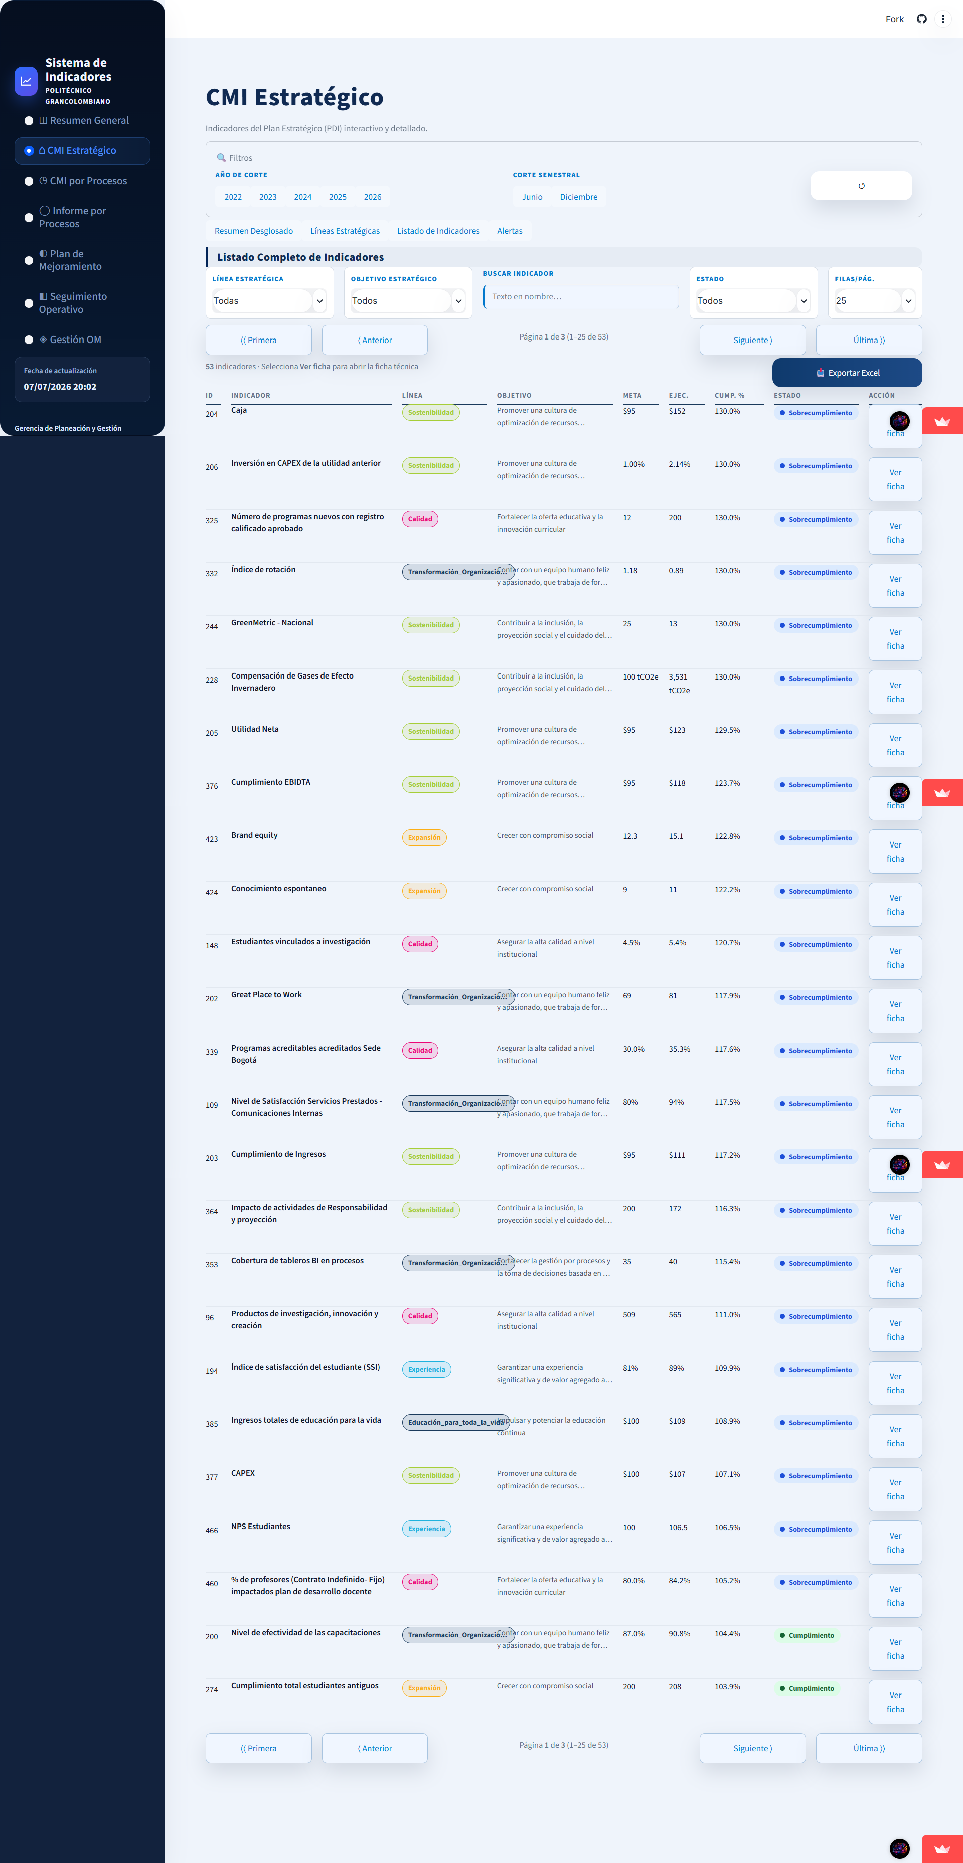

- 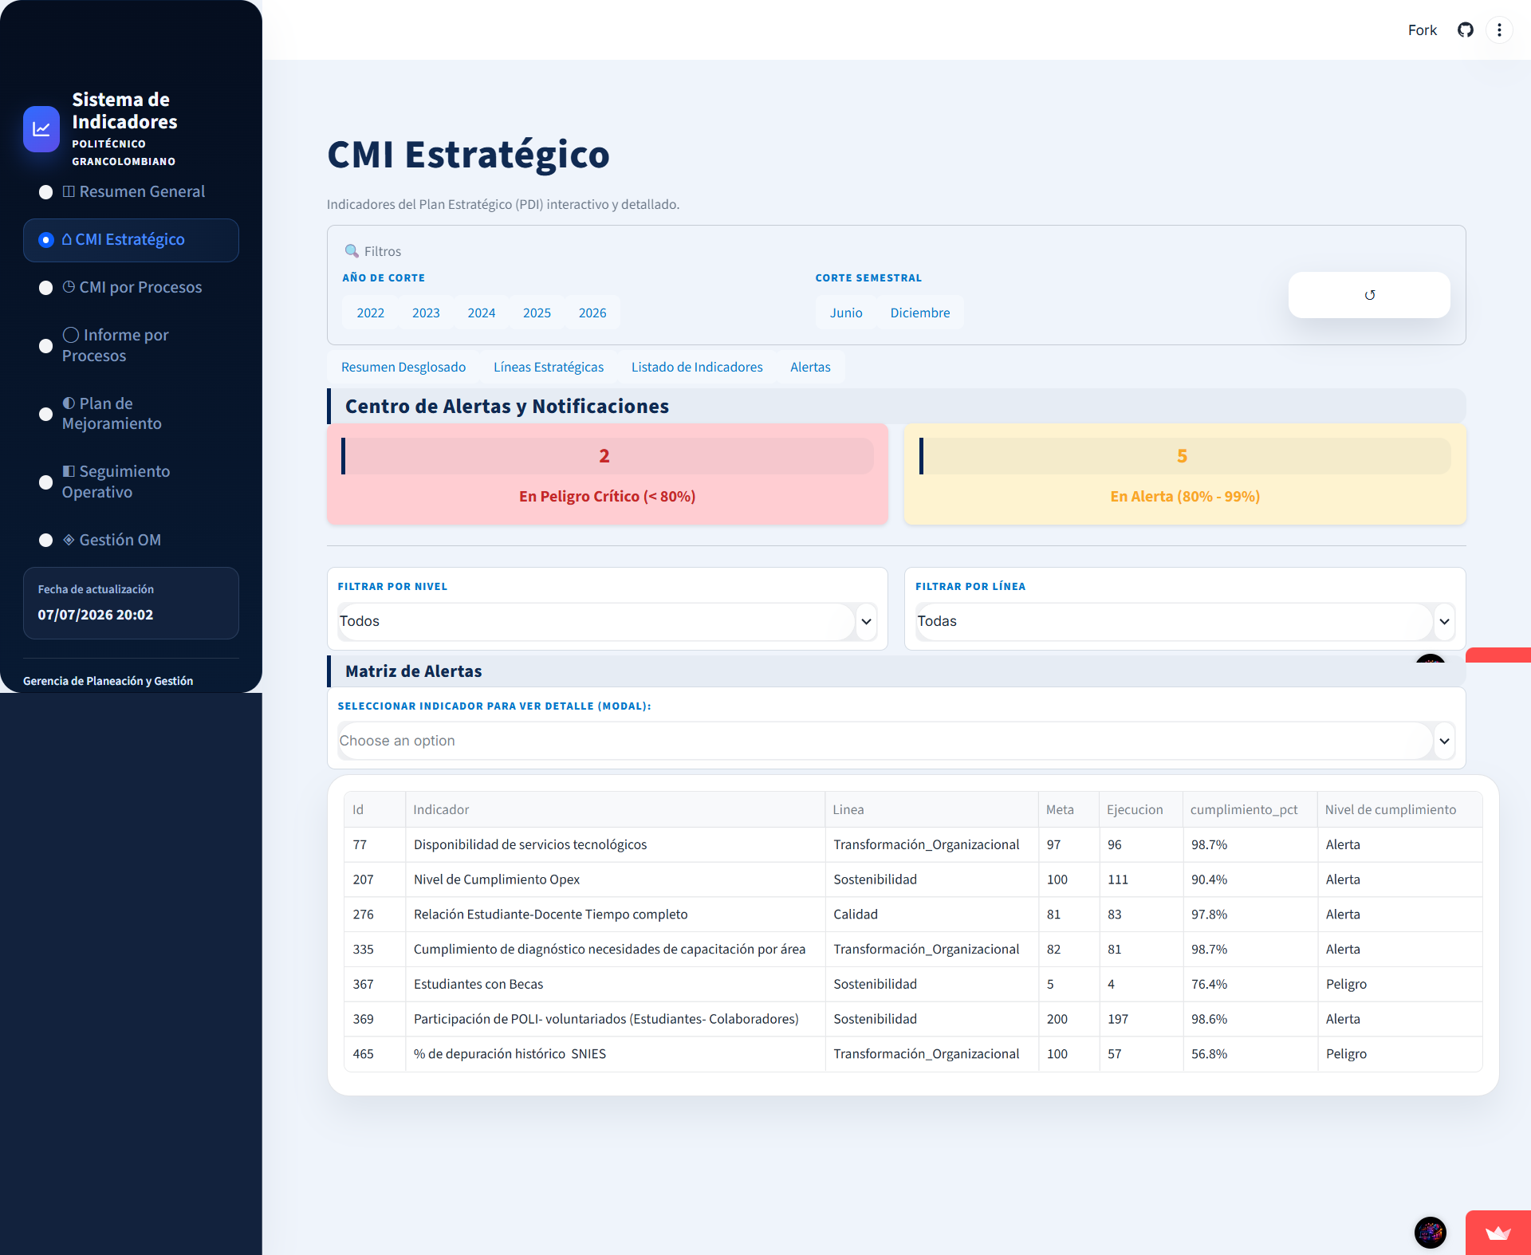

3. CMI por Procesos
Cumplimiento operativo por proceso y unidad
Tablero de control para monitorear el cumplimiento de los indicadores institucionales agrupados por proceso, subproceso y unidad organizacional, con comparación contra el año anterior.
Qué puede ver y hacer la gerencia
- Filtrar por año, mes, clasificación, periodicidad, unidad, proceso y subproceso.
- Resumen: indicadores activos, cumplimiento promedio, indicadores en alerta y en peligro crítico, con variación frente al año base, y el Top 3 de indicadores más críticos.
- Procesos y Unidades: comparación de cumplimiento por unidad organizacional y por tipo de proceso, con semáforo y variación año actual vs. año base.
- Indicadores: los indicadores con mayor variación positiva y negativa en su ejecución, y el listado completo con exportación a Excel.
- Alertas: centro de alertas con los indicadores en riesgo, filtrable por nivel y por línea estratégica.
- Análisis Avanzado: vista histórica de la evolución de los indicadores en el tiempo.

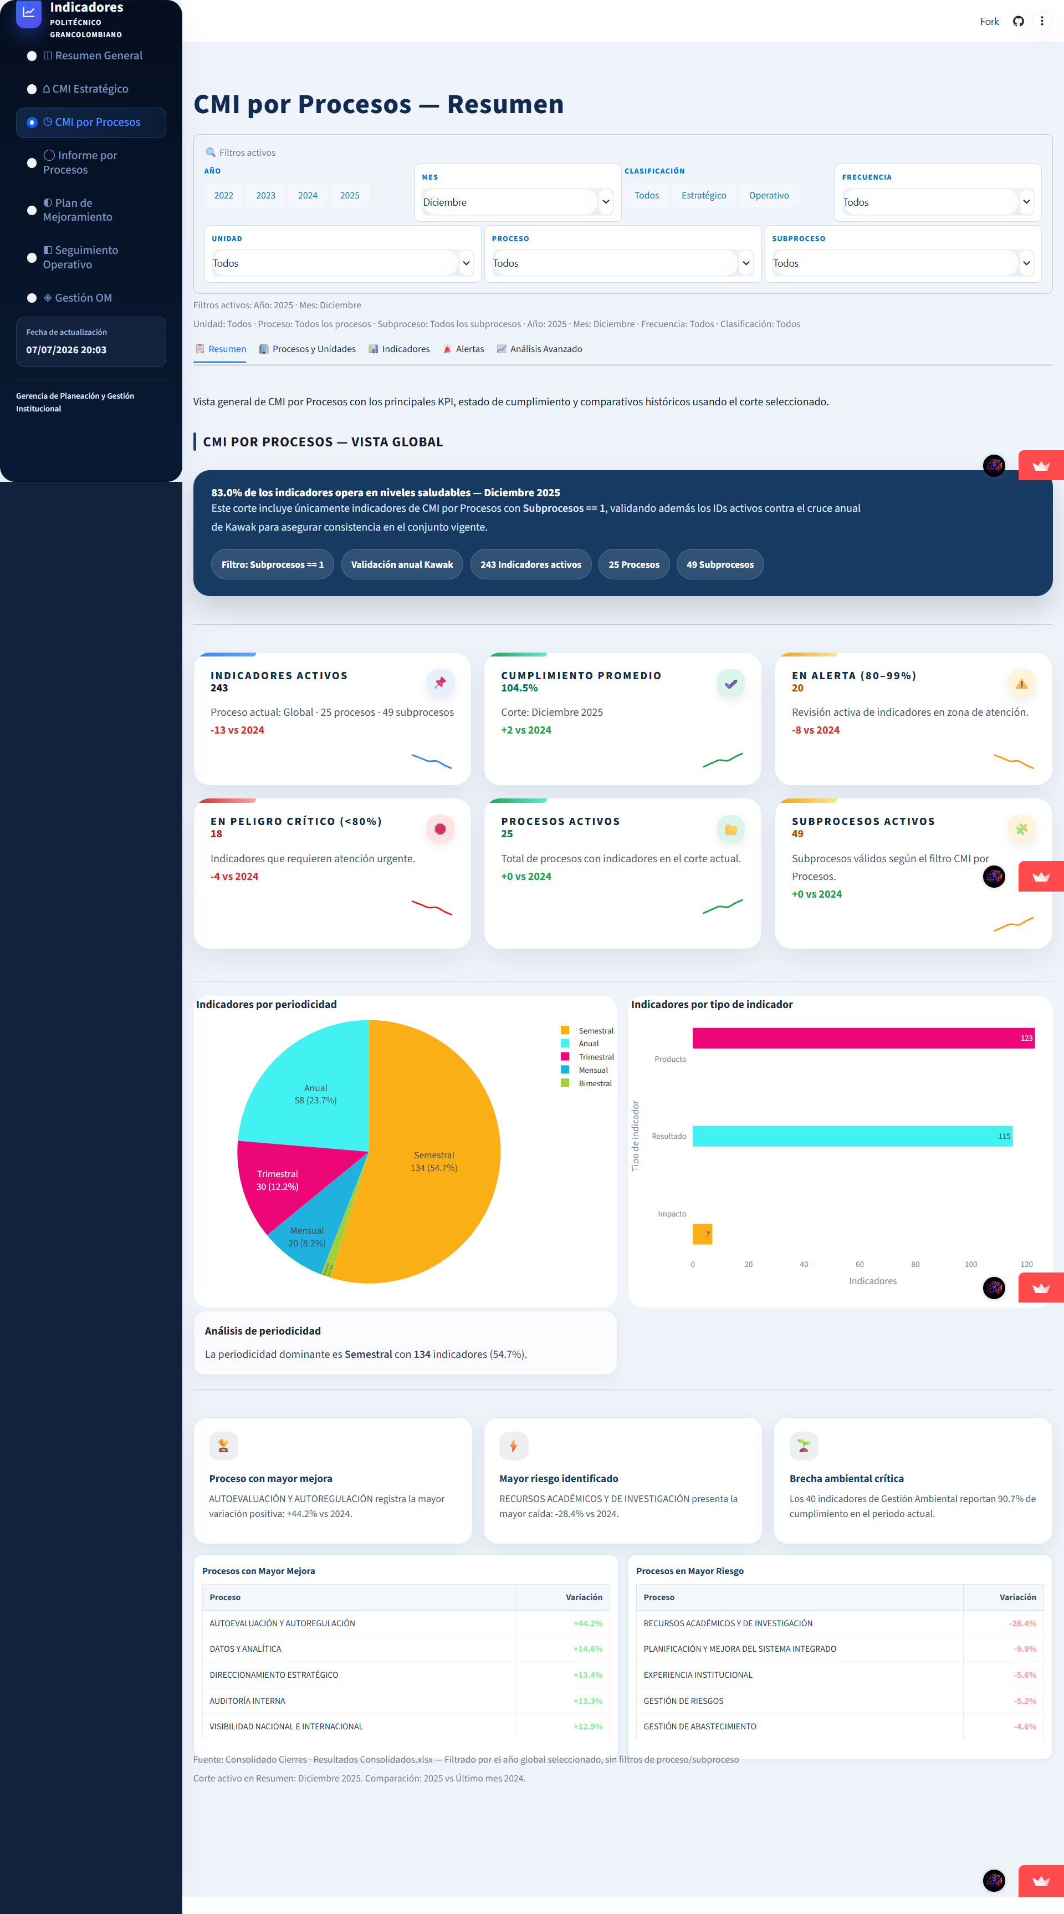
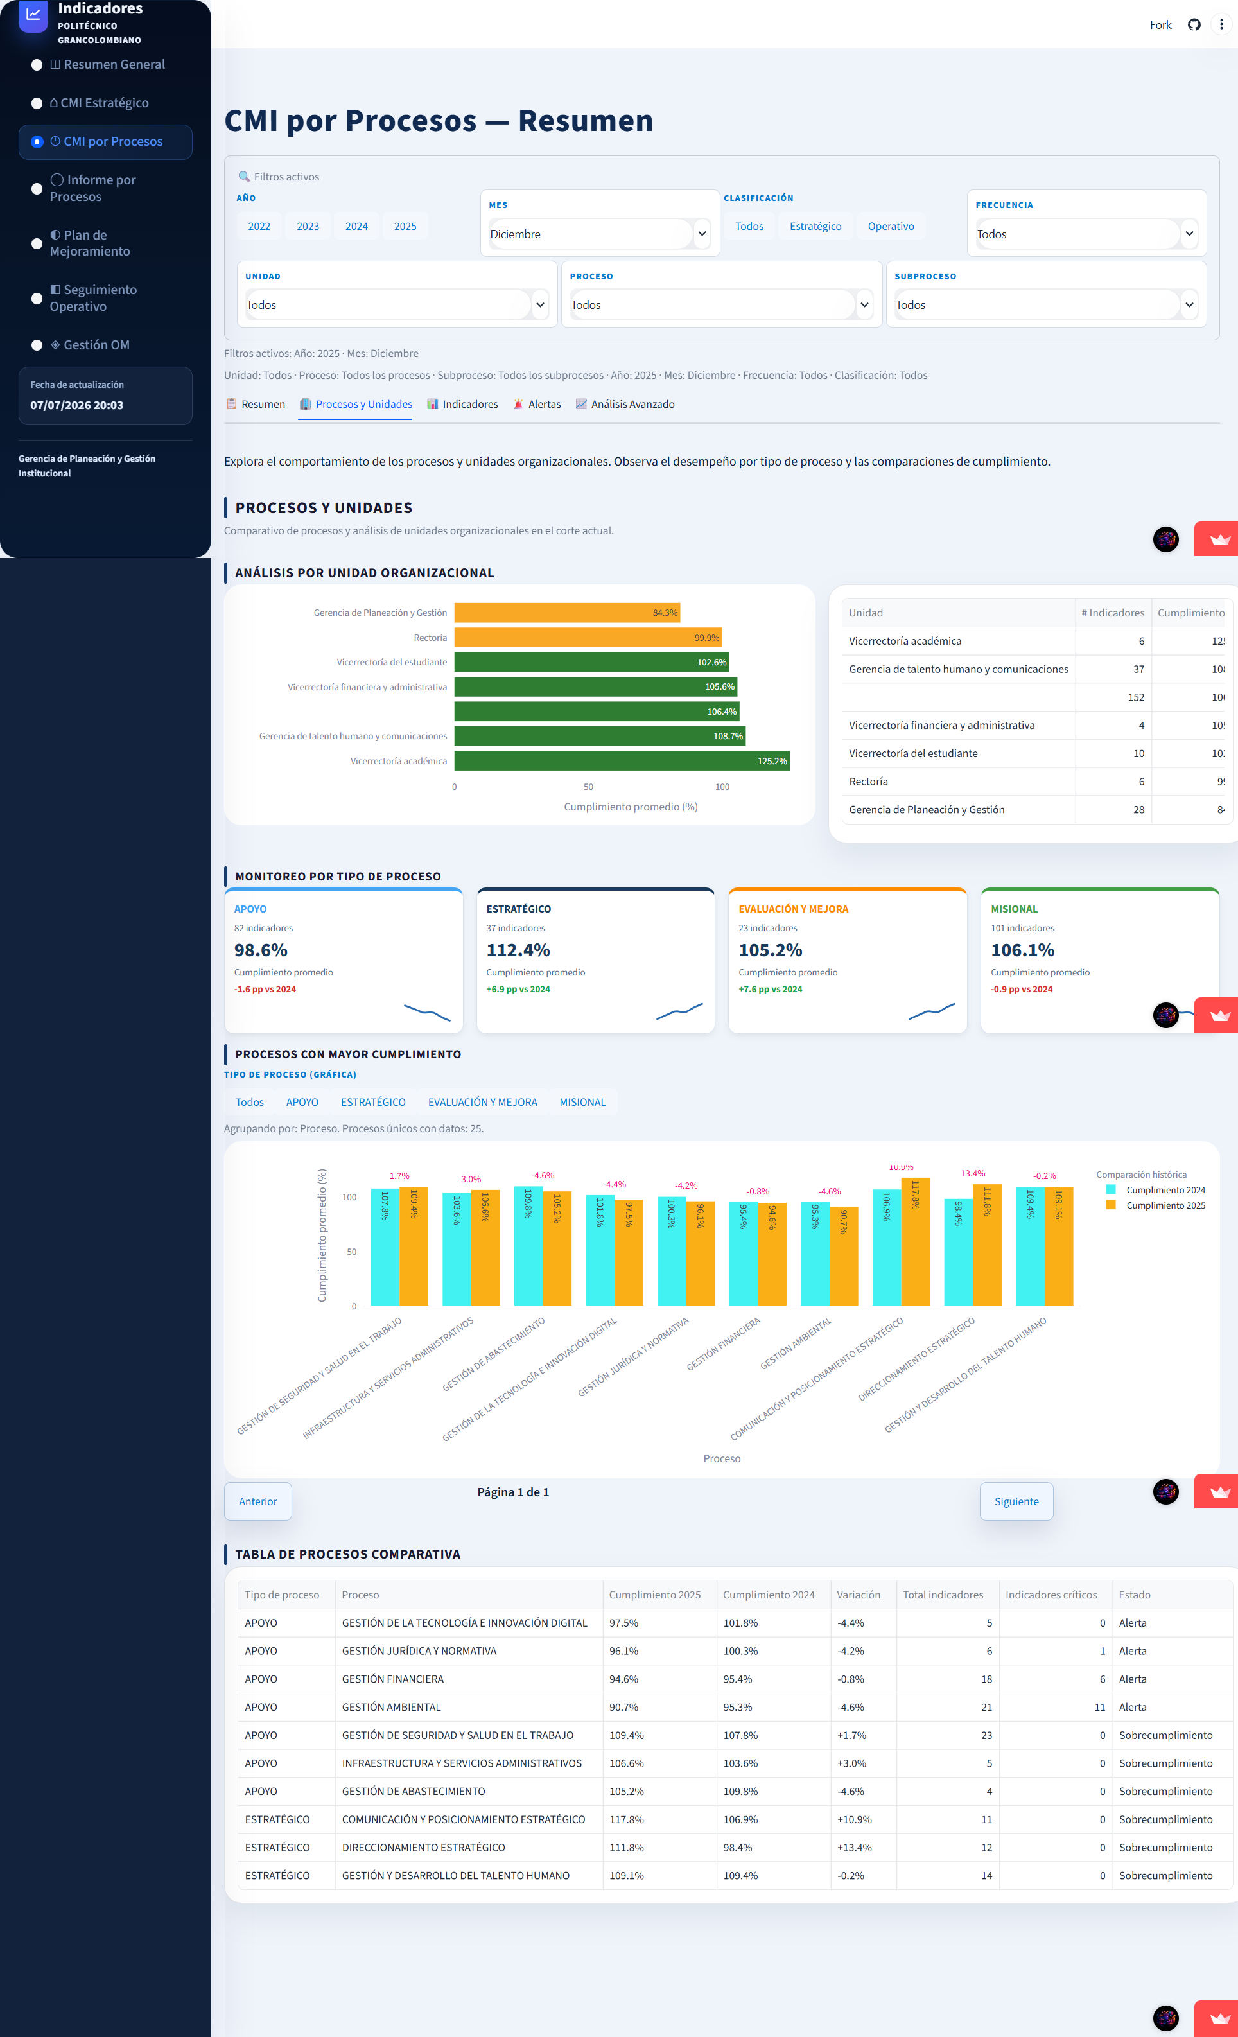
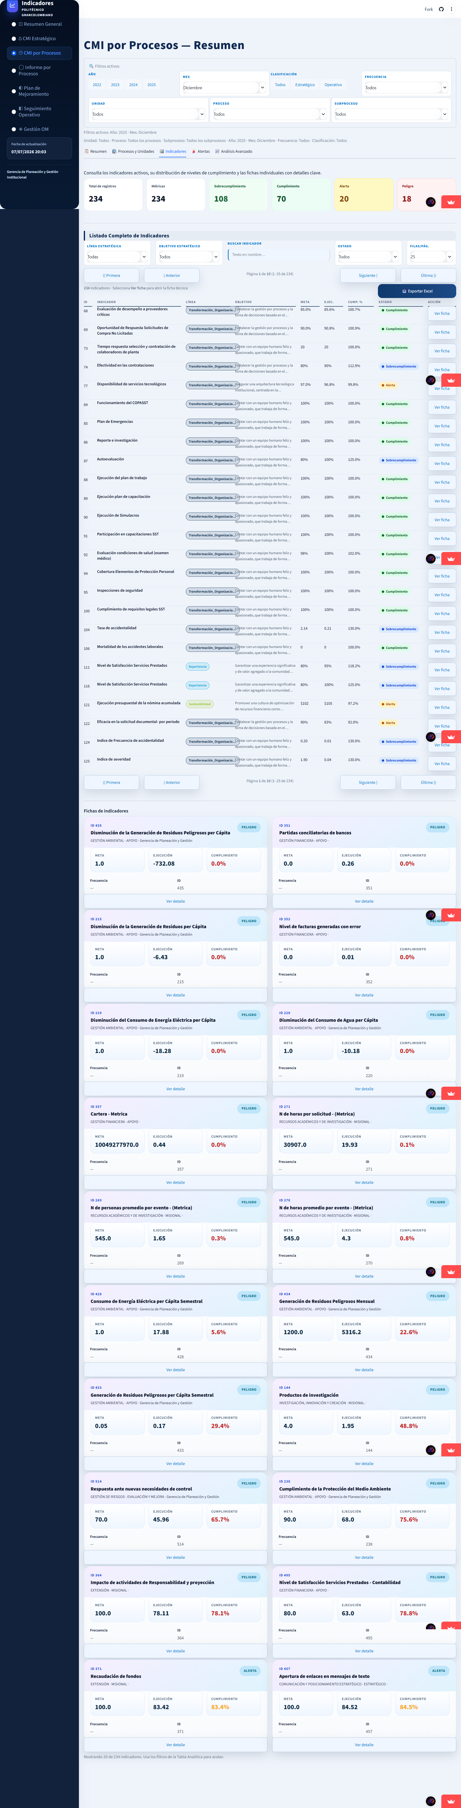

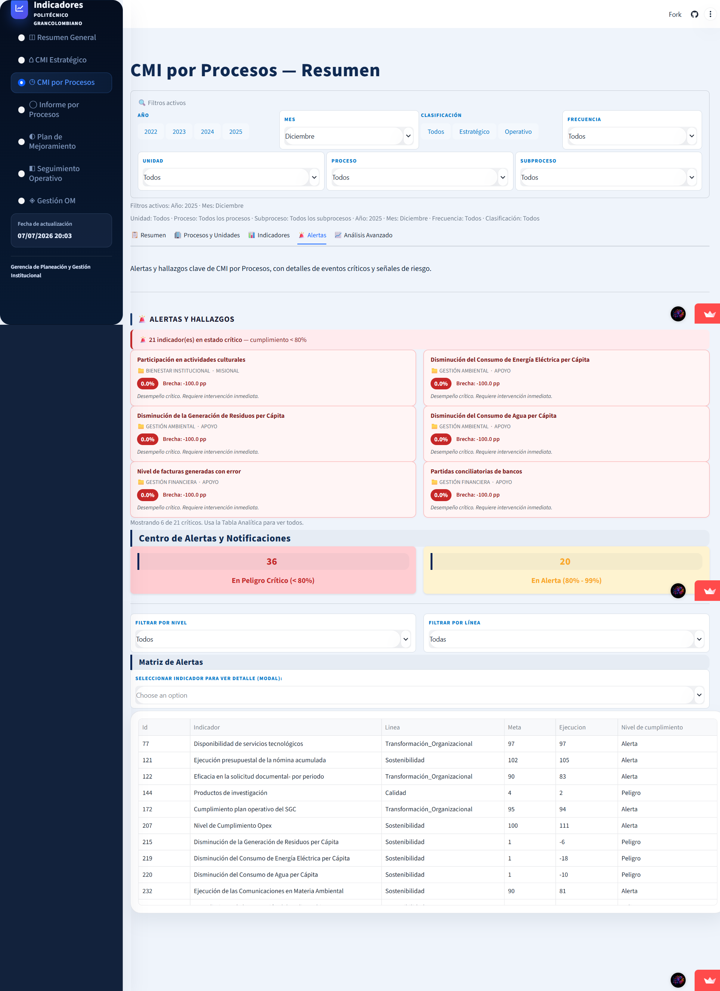

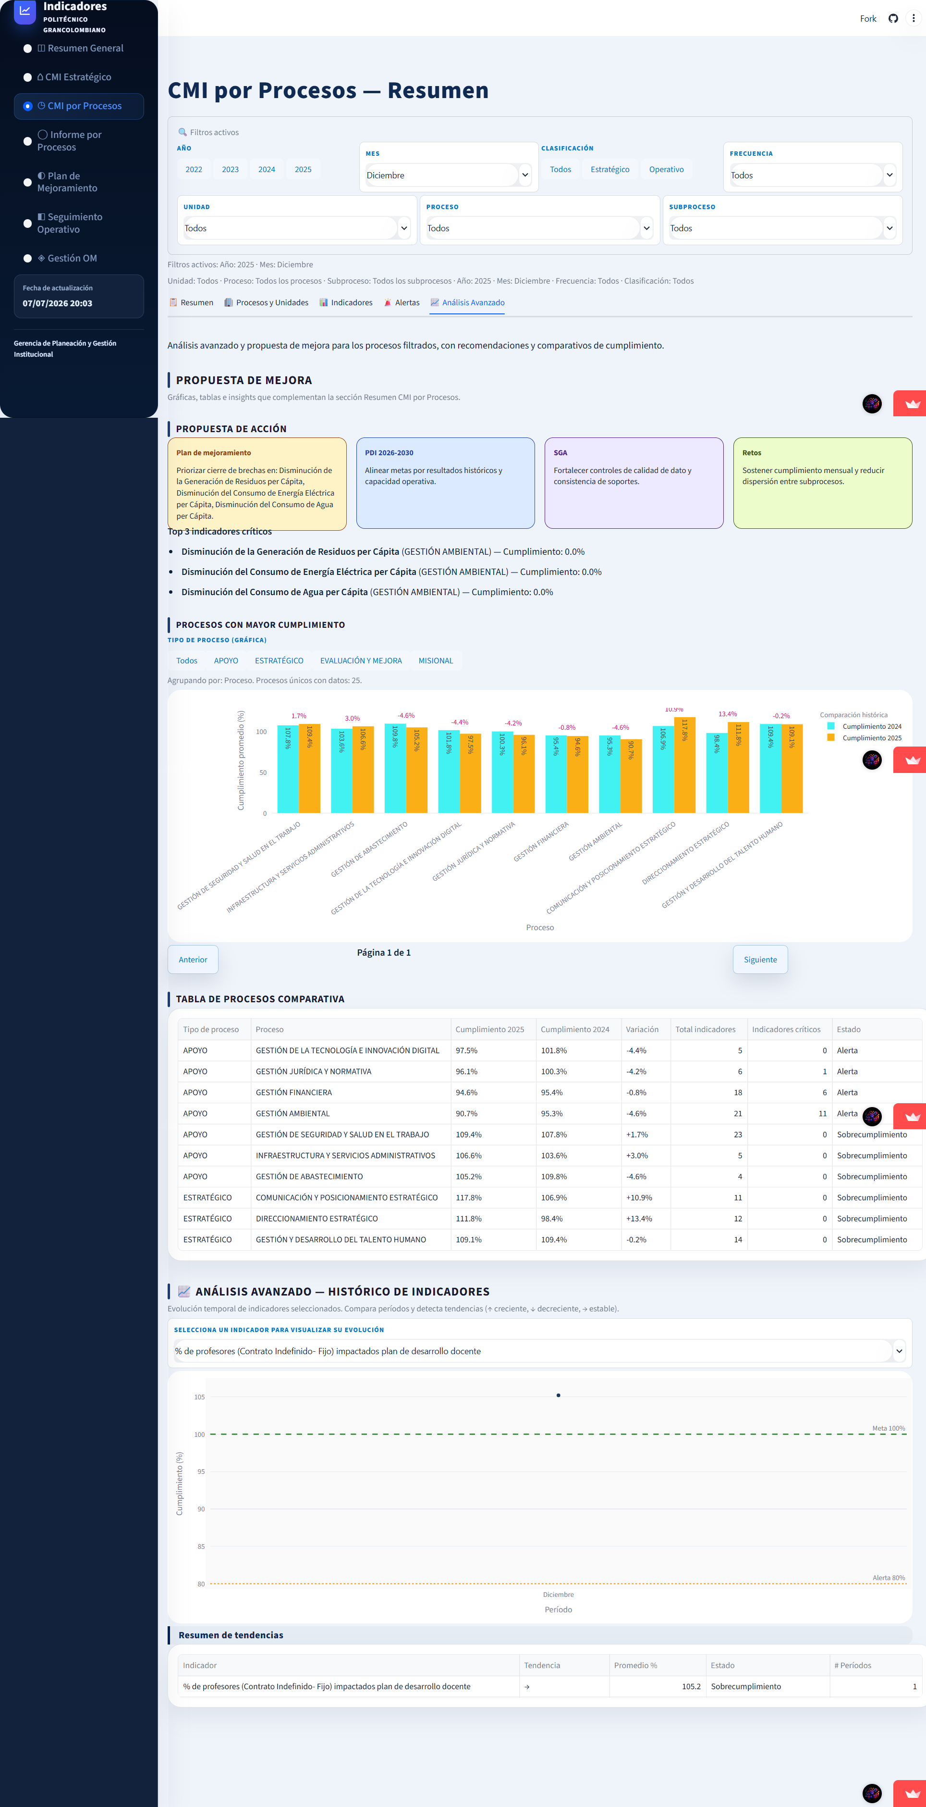

4. Informe por Procesos
Diagnóstico institucional de calidad y mejora
Complementa al CMI por Procesos con una mirada de diagnóstico: calidad de la información reportada, hallazgos de auditoría, y propuestas de nuevos indicadores por proceso.
Qué puede ver y hacer la gerencia
- Resumen Ejecutivo: score de salud del proceso, cumplimiento global, comparación interanual y distribución de indicadores por estado (cumple, alerta, crítico, sin dato).
- Indicadores: histórico por subproceso.
- Calidad de Datos: evaluación de la calidad de la información reportada por cada proceso, con score global y cuatro dimensiones (completitud, consistencia, oportunidad, exactitud), alertas de fortalezas/debilidades y recomendaciones priorizadas.
- Auditoría: fichas por proceso con hallazgos de auditoría interna y externa (fortalezas, oportunidades de mejora, hallazgos, no conformidades y recomendación de desempeño).
- Propuestas: catálogo de nuevos indicadores propuestos por cada proceso, organizados por línea de origen (retos, proyectos, plan de mejoramiento, calidad).
- Análisis: conteo de indicadores en riesgo, en alerta y saludables, con el detalle de los principales.

- 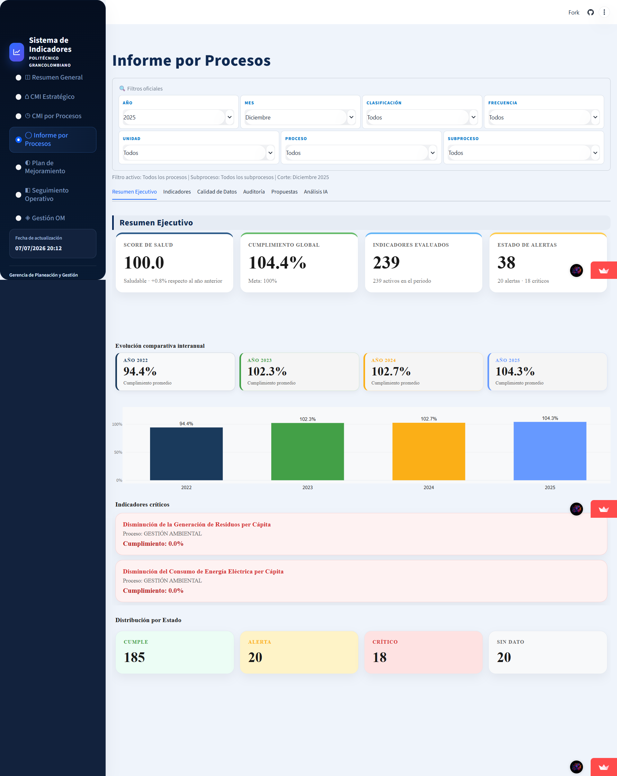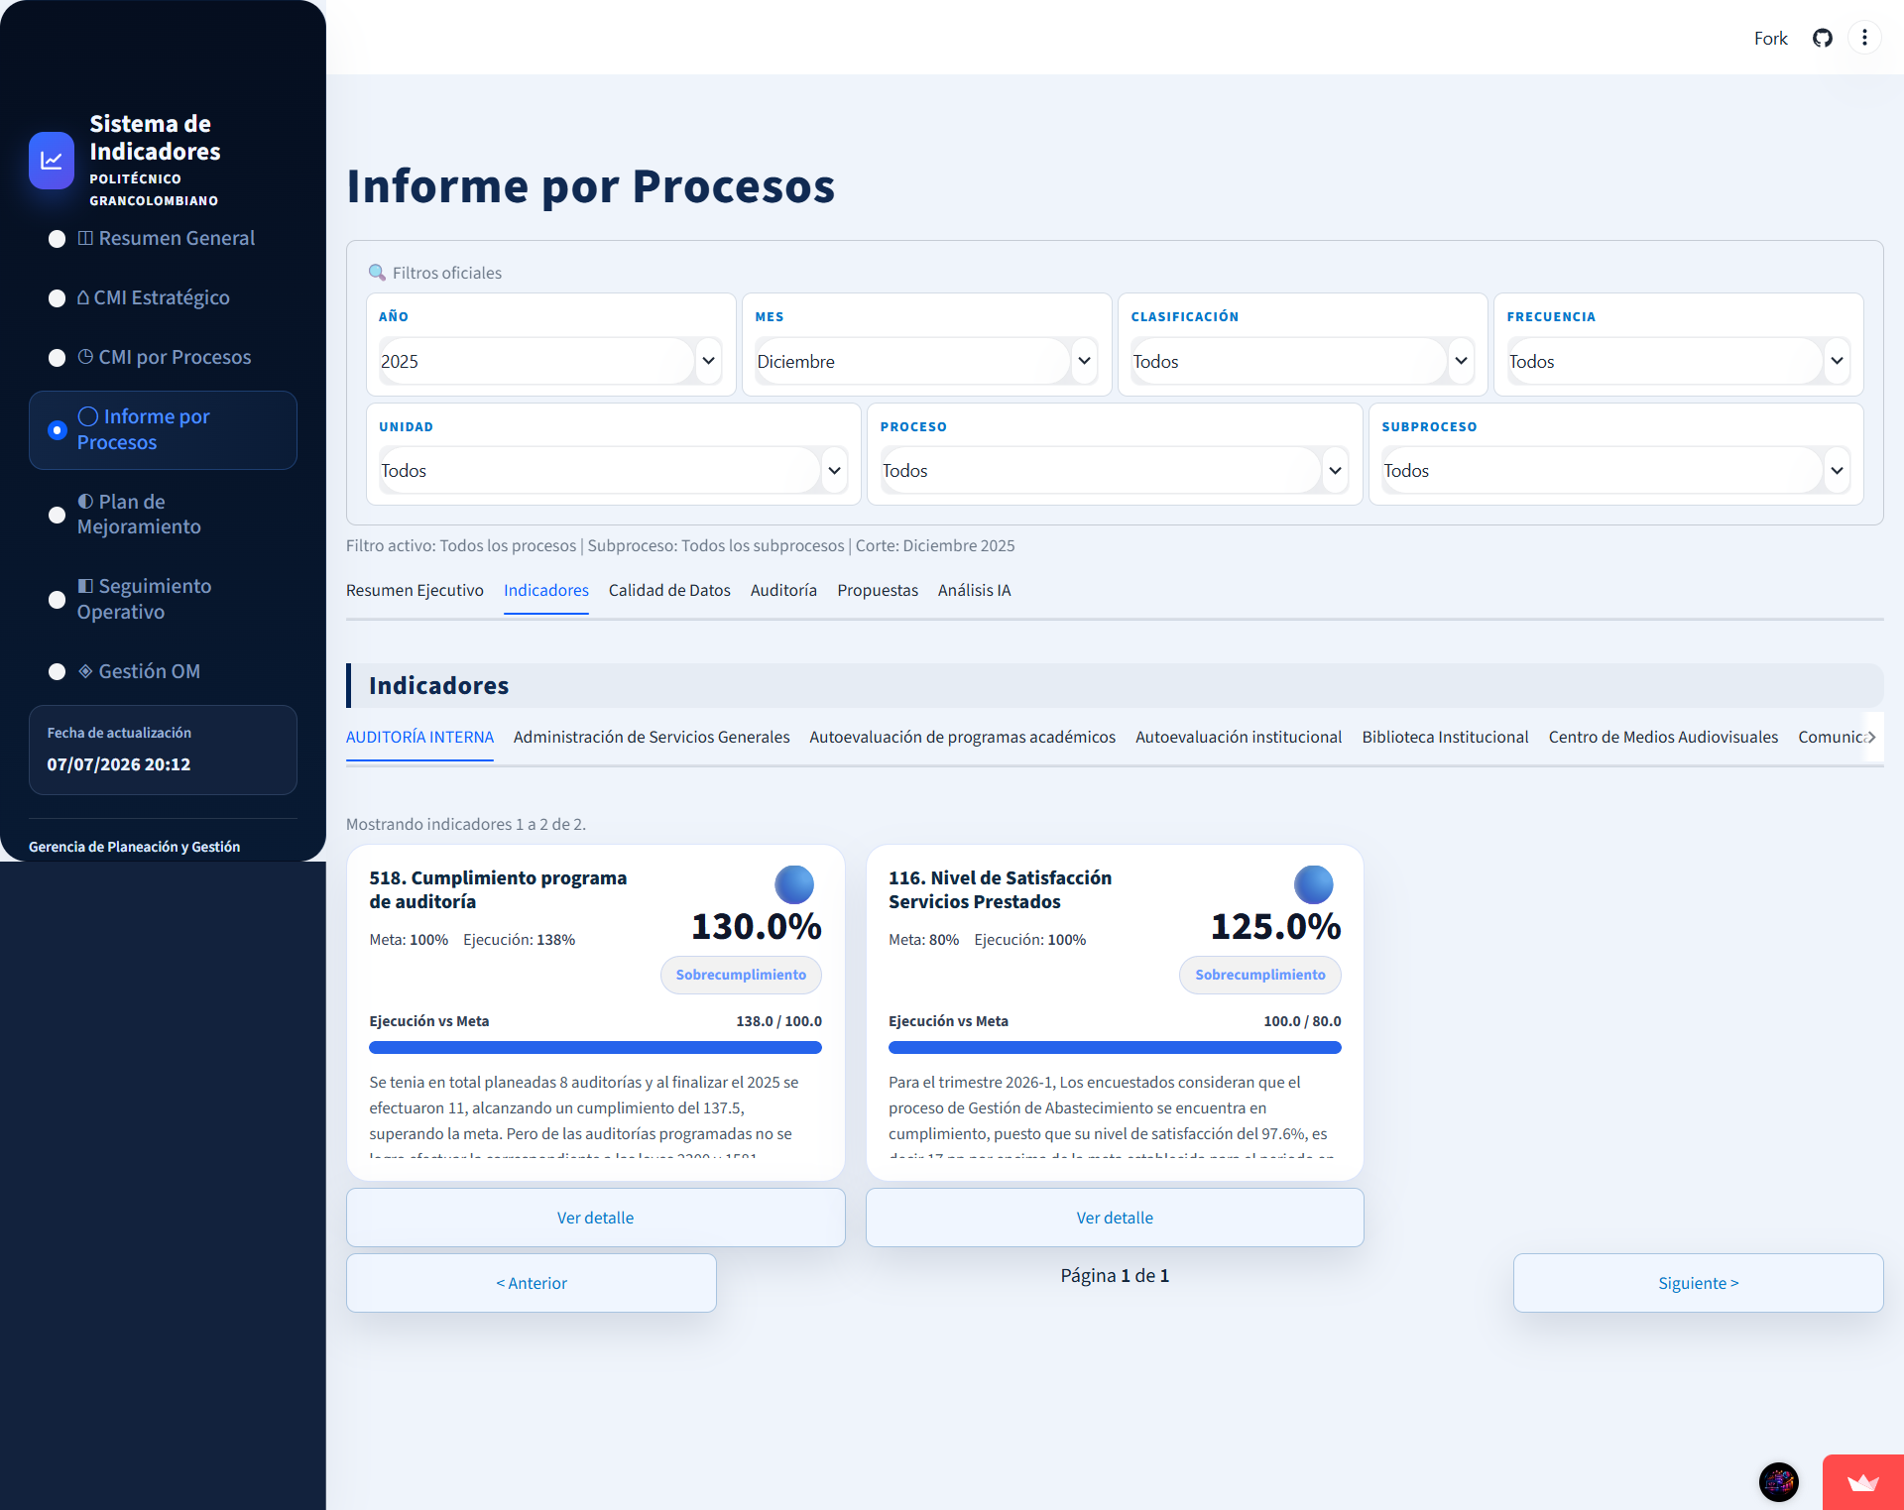

- 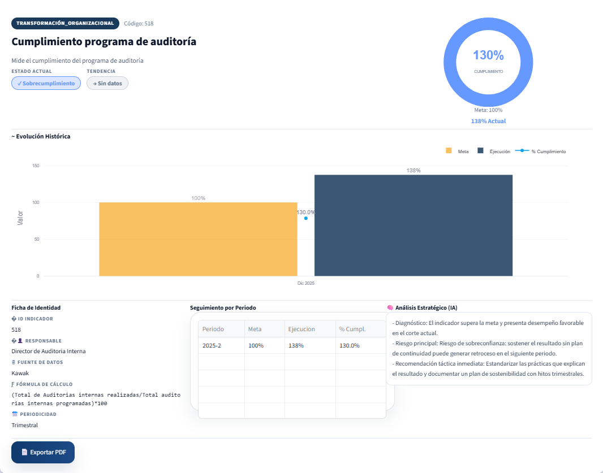

- 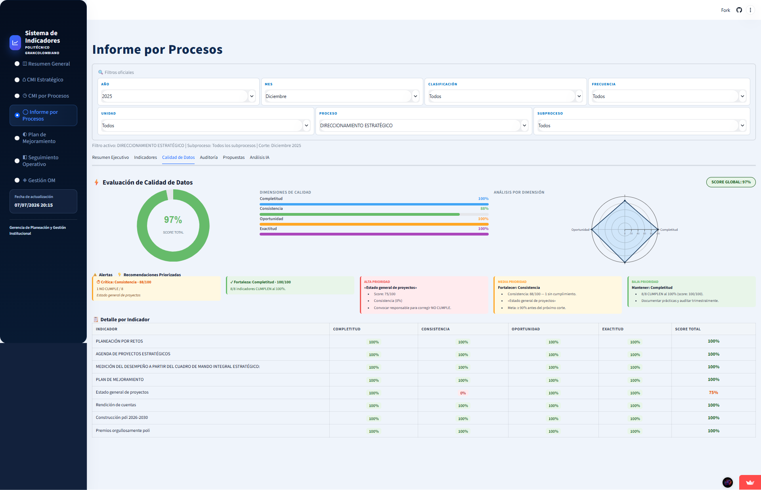

- 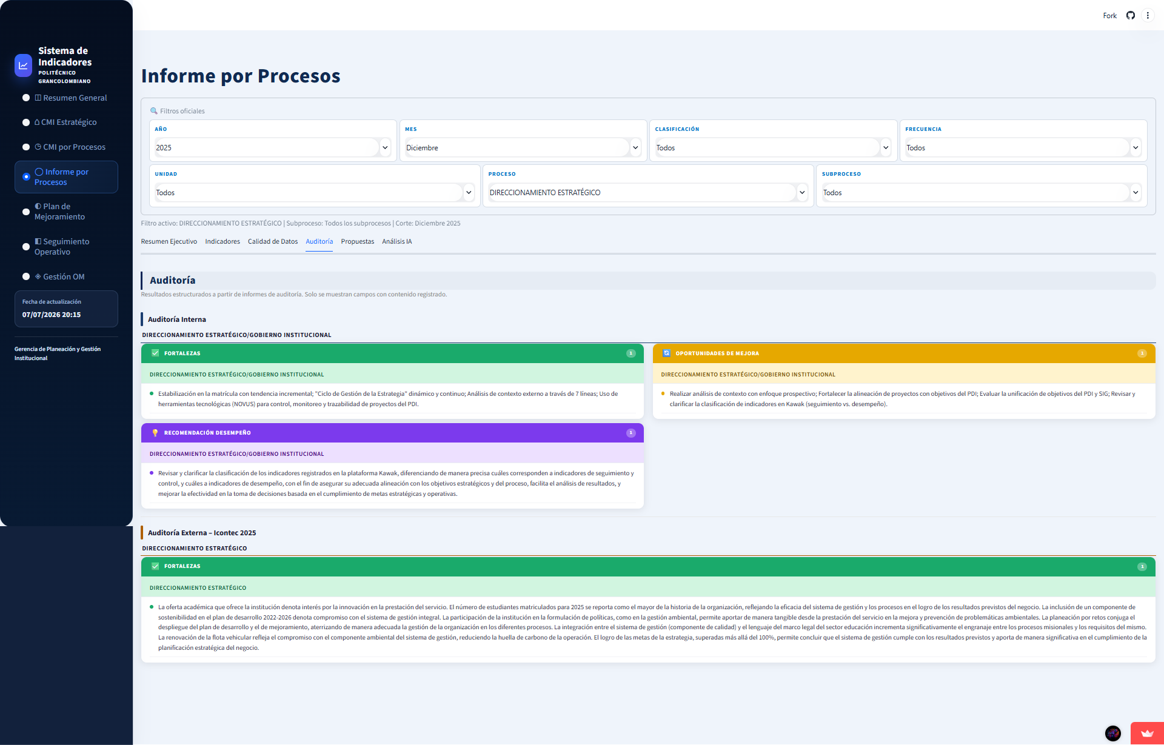

- 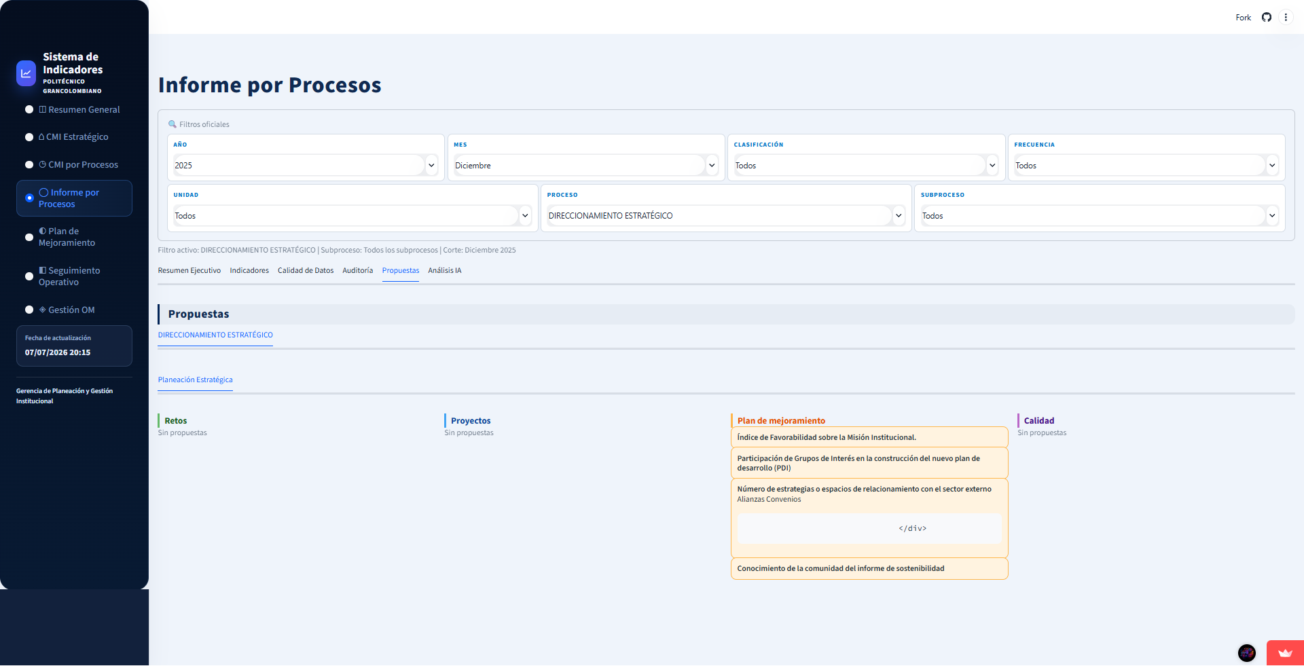
5. Plan de Mejoramiento
Seguimiento a indicadores de acreditación (CNA)
Permite consultar el estado de cumplimiento de los indicadores del Consejo Nacional de Acreditación (CNA), organizados por Factor y Característica, para un año y corte semestral.
Qué puede ver y hacer la gerencia
- Filtrar por factor, característica y buscar un indicador CNA por nombre.
- Ver el cumplimiento promedio por Factor, y la distribución de indicadores por nivel (peligro, alerta, cumplimiento, sobrecumplimiento, no aplica, pendiente).
- Explorar el mapa jerárquico (treemap) de Factor y Característica.
- Consultar la tabla detallada de cada indicador CNA: meta, ejecución y porcentaje de cumplimiento.
- Ver qué acciones de mejora institucionales ya están vinculadas a cada indicador CNA — útil para saber si un indicador con bajo cumplimiento ya tiene una acción en curso — con su estado y avance.

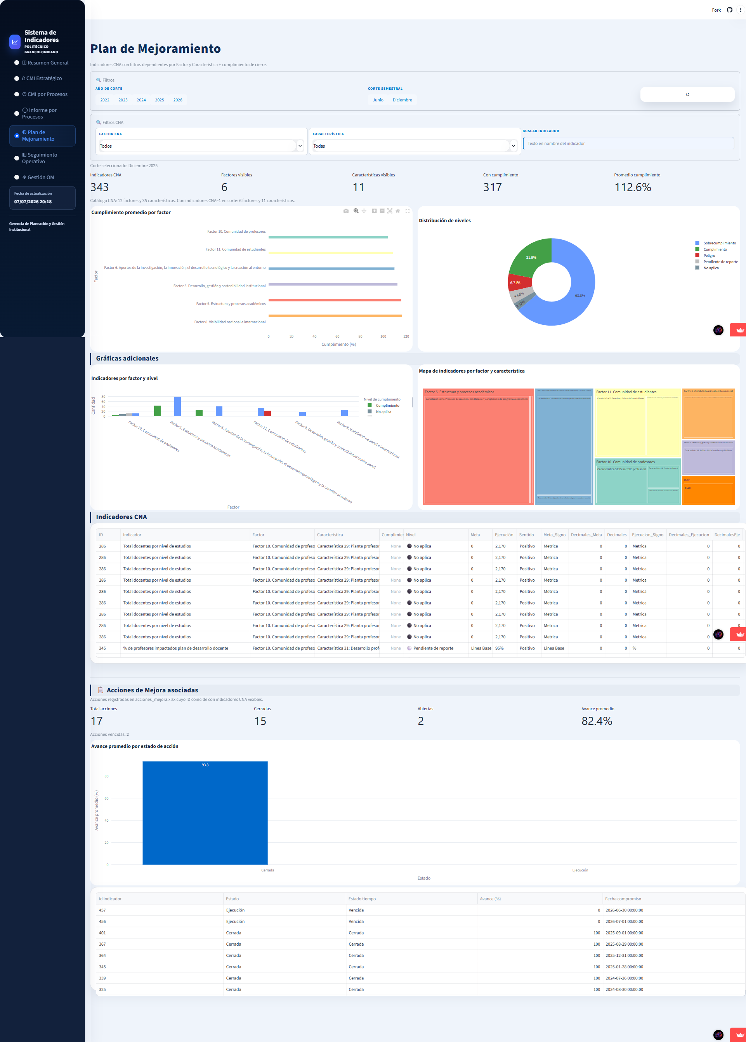
6. Seguimiento Operativo
Control del reporte mensual de indicadores
Muestra si cada indicador cumplió con su reporte mensual (reportado, pendiente o no aplica), y genera alertas automáticas de vencimiento según la periodicidad de cada indicador.
Qué puede ver y hacer la gerencia
- Filtrar por año, mes, proceso y estado de reporte.
- Ver de un vistazo cuántos indicadores están reportados, pendientes o no aplican en el periodo.
- Consultar dos paneles de alerta: indicadores vencidos (ya superaron su plazo de reporte) e indicadores próximos a vencer, indicando hace cuántos meses no se reporta cada uno.
- Ver el estado de reporte por proceso en un solo gráfico.
- Descargar en Excel la vista filtrada, para compartirla o auditarla fuera del sistema.
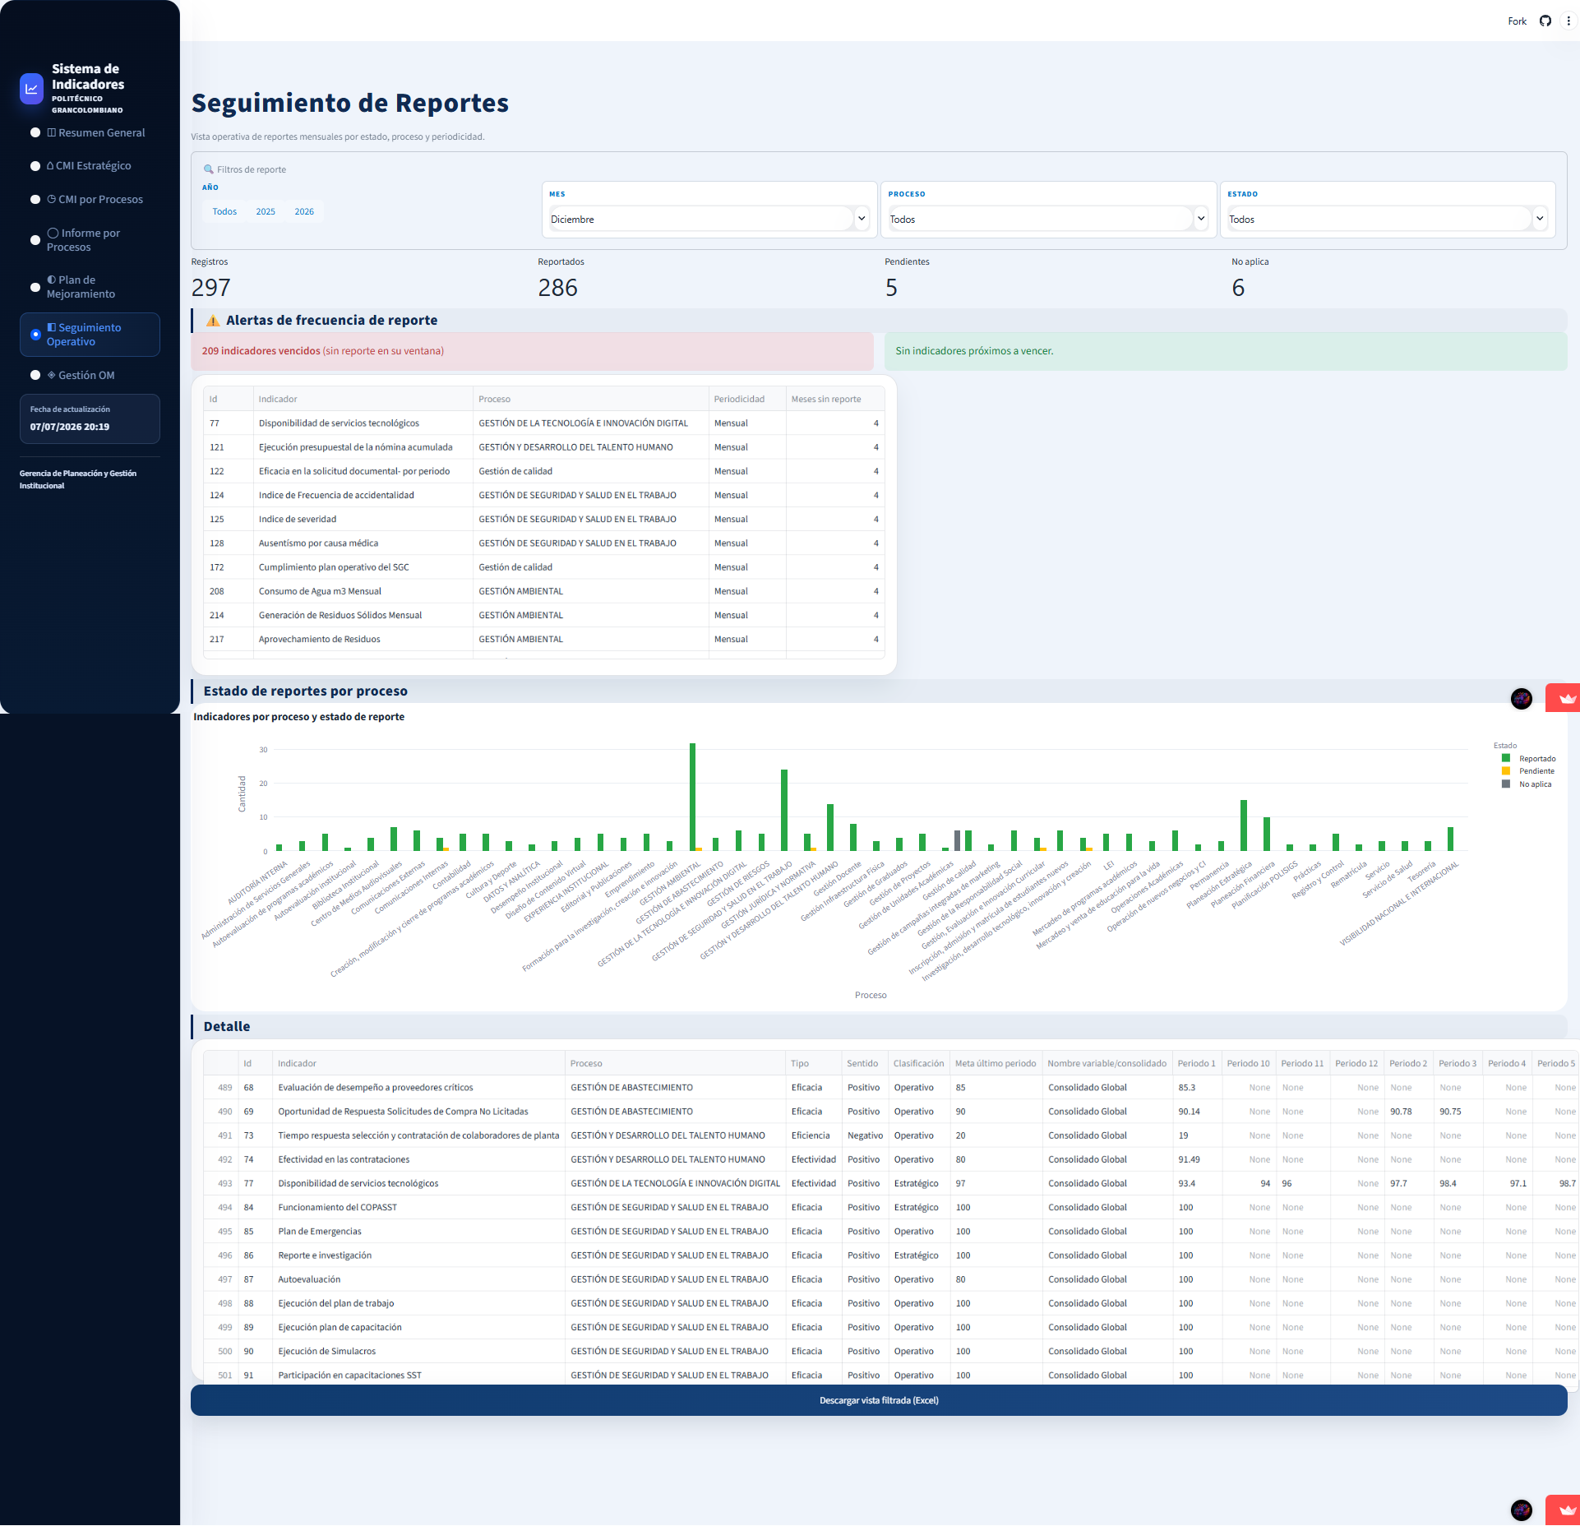
7. Gestión OM
Registro de acciones ante indicadores en riesgo
Es la única sección del sistema en la que el usuario puede registrar información, no solo consultarla: permite dejar constancia de la acción que se está tomando frente a un indicador en estado de peligro o alerta.
Qué puede ver y hacer la gerencia
- Ver los indicadores en estado de Peligro (y opcionalmente Alerta), filtrando por mes, año, proceso y subproceso.
- Registrar una acción de mitigación sobre un indicador en riesgo, indicando su tipo (Oportunidad de Mejora Kawak, Reto del Plan Anual, Proyecto Institucional u Otro), un identificador y una observación.
- Consultar, para cada indicador en riesgo, si ya tiene una acción asociada y cuál es su avance de ejecución, con la opción de ver el detalle de las actividades de esa acción.
- El registro queda guardado de forma permanente en el sistema, permitiendo hacerle seguimiento en el tiempo (no se pierde al cerrar la sesión ni al actualizar los datos consolidados).

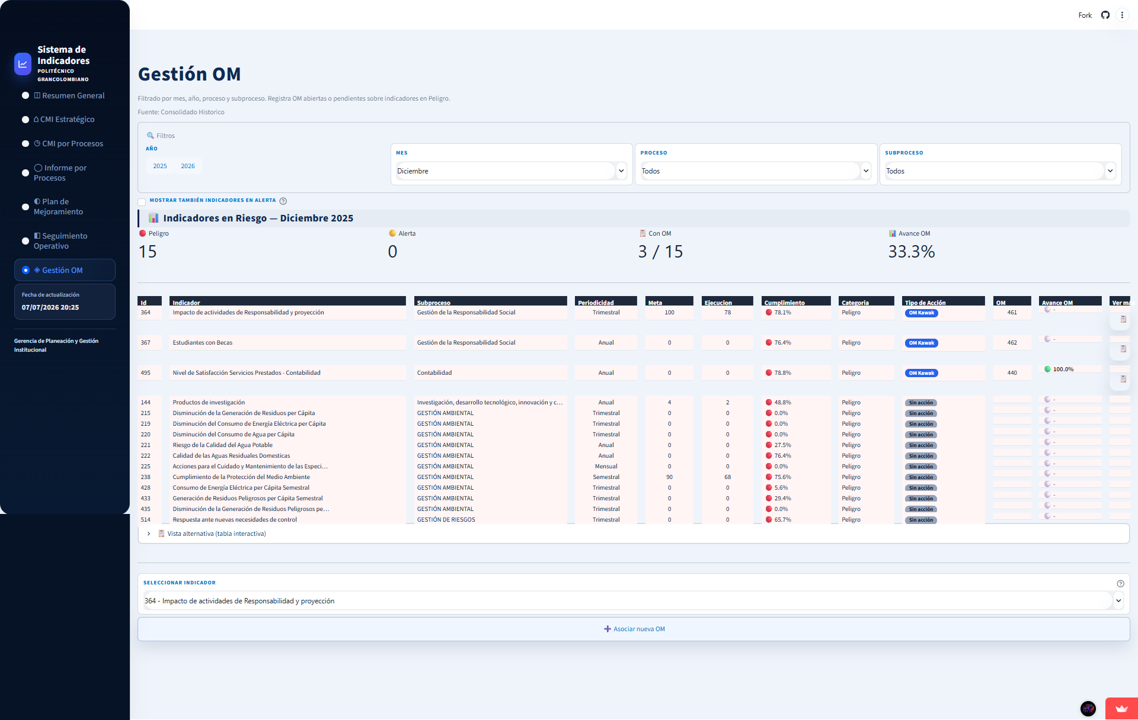
. Motor de actualización de datos

Toda la información que alimenta las siete secciones anteriores se actualiza mediante un proceso automatizado mensual que reemplaza la consolidación manual en Excel: descarga los resultados reportados por cada dependencia, los cruza con el catálogo institucional de indicadores y procesos, calcula el cumplimiento de cada meta con reglas de negocio validadas, y corrige de forma automática valores atípicos antes de publicarlos — dejando un respaldo histórico de cada actualización para poder reconstruir el estado del tablero en cualquier fecha pasada.

